RETO #10 - Pruebas, Ajustes y publicación
Captura 1 - Página de inicio con el carrusel de banners y productos destacados
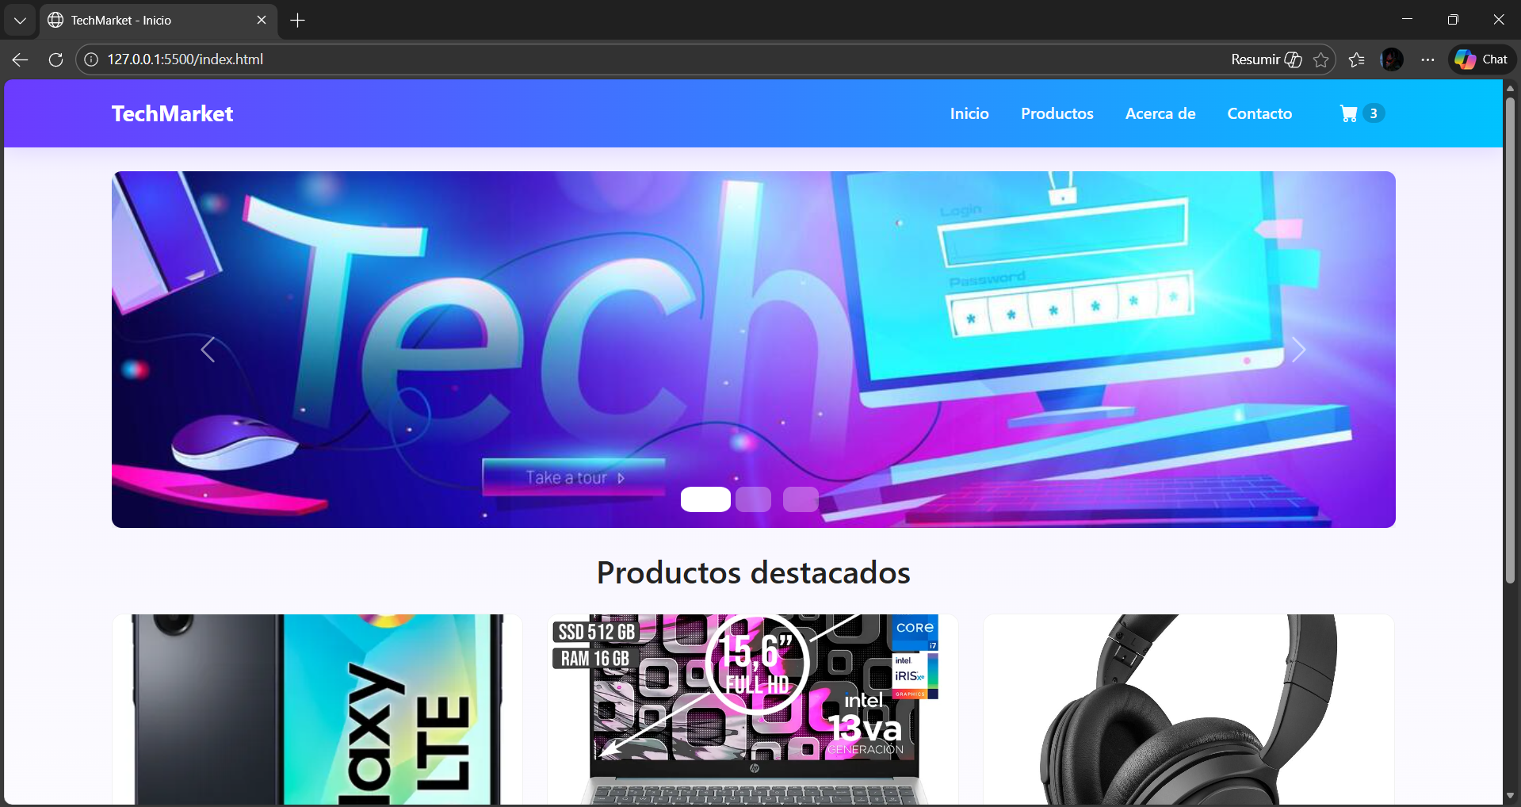

Captura 2 - Header del sitio mostrando el menú de navegación y el icono del carrito con contador
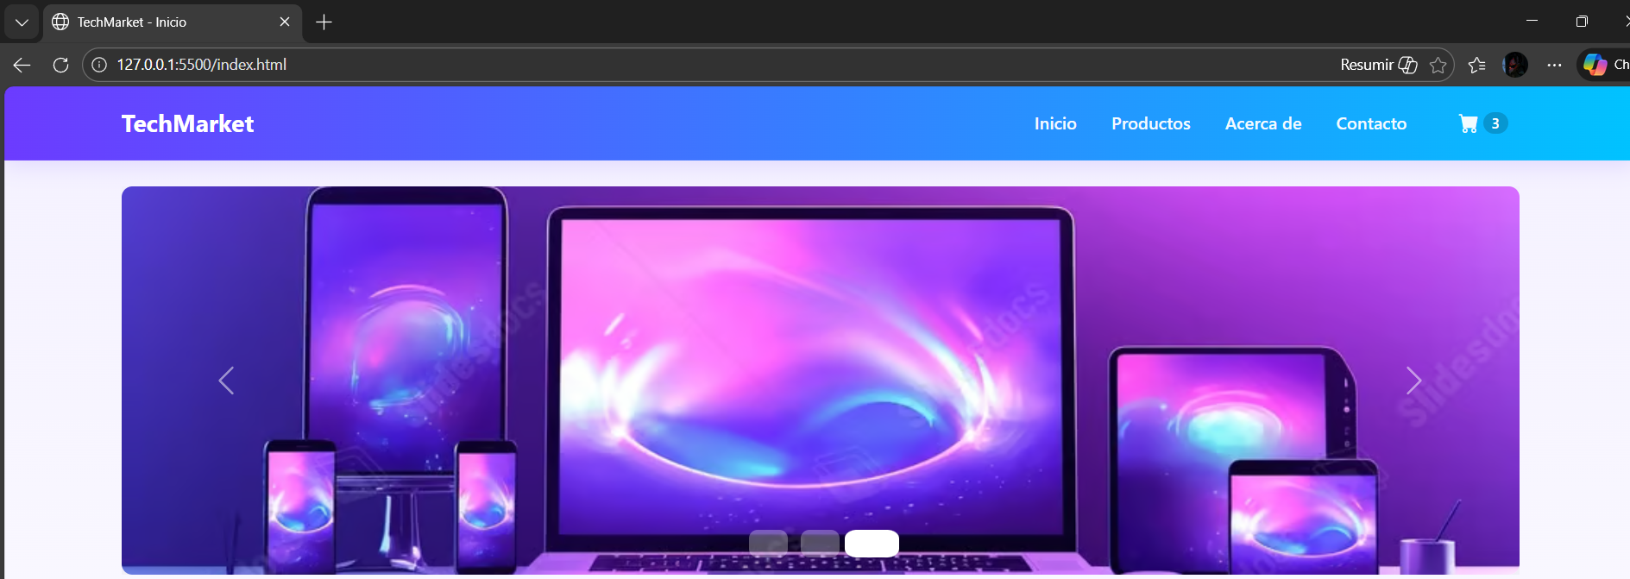

Captura 3 - Notificación visual (toast) al agregar un producto al carrito.
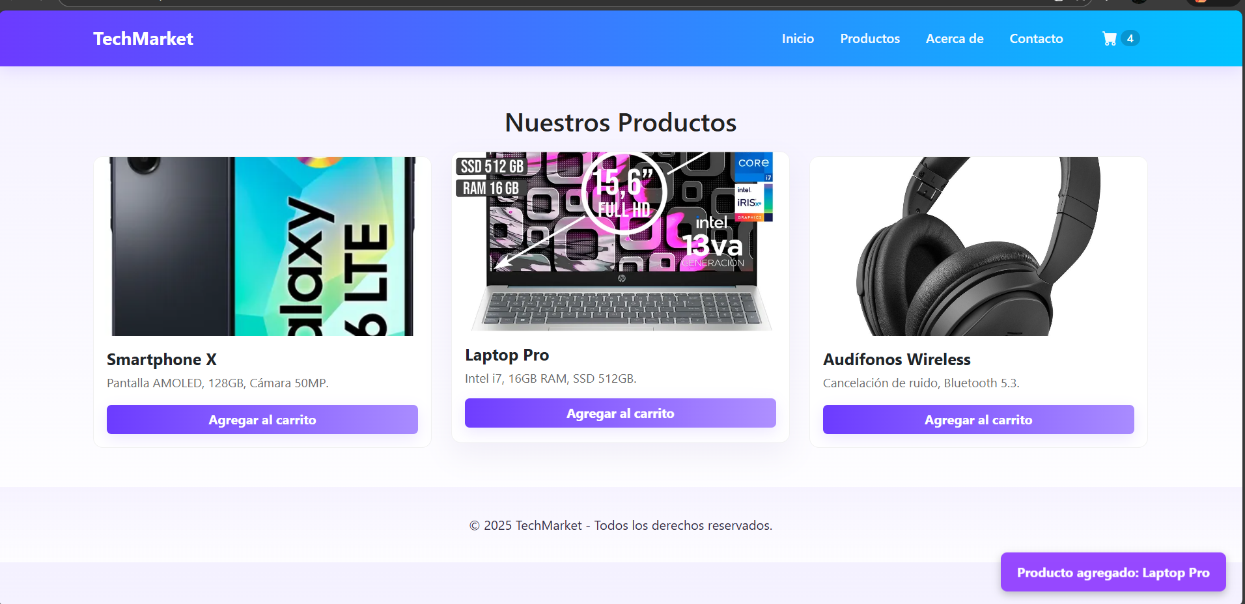
Captura 5 - Archivo styles.css mostrando los estilos personalizados del sitio
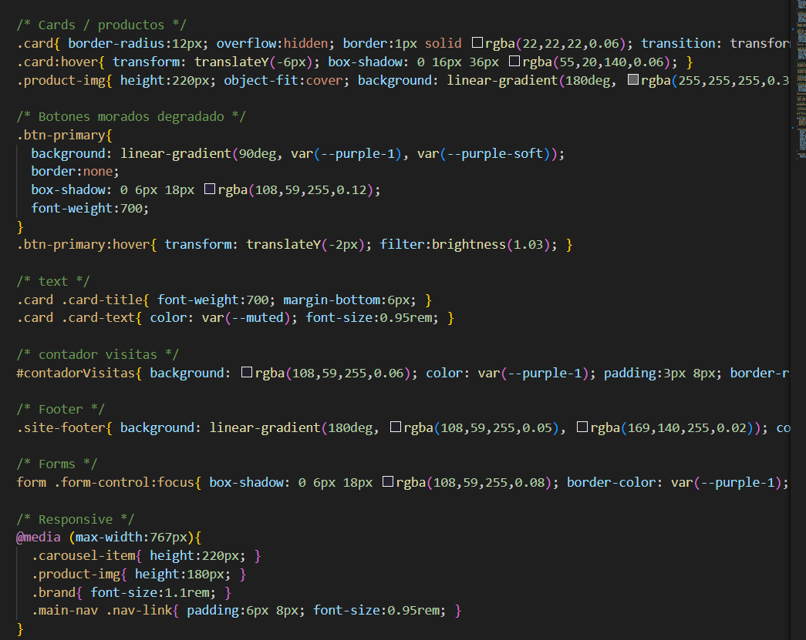
En este reto se trabajó el diseño visual y la experiencia de usuario del sitio web.
Se utilizó Bootstrap para lograr un diseño responsive que se adapta correctamente a dispositivos móviles.
Se personalizaron estilos mediante CSS para mejorar la apariencia general, utilizando una paleta de colores moderna.
También se implementaron notificaciones visuales y un encabezado funcional que facilita la navegación y el acceso al carrito de compras.

